**vcf生成器使用说明**

1. 使用步骤
2. 准备excel文件，文件格式：.xlsx。名称：尽量英文。
3. 准备文件内容。保证内容在sheet1表单中。规定：第一行A列的内容必须为“姓名”，第一行B列的内容必须为“手机号”。其他行存放对应的数据即可。参考数据如下所示：

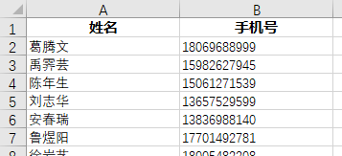

1. 将此xlsx文件放到和main.exe文件同一目录下。
2. 双击main.exe文件。输入密码“爱丹妮，爱天海”，回车。输入密码如下所示：

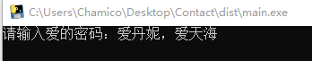

1. 此文件目录下会自动生成和xlsx文件名称相同的vcf文件。对应的vcf文件既为转换后的文件。
2. 注意事项
3. 不得修改“main.exe”文件名称。
4. 支持一次对多个xlsx文件操作。